附：校庆志愿者myouth报名方法
第一步：扫描下方志愿者二维码或登入http://s.myouth.cn/3yr， 进入myouth校庆志愿者招募界面 ；
第二步：点击页面底部“立即报名”进入报名表填写界面；
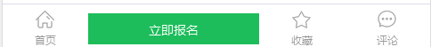

第三步：按照指定要求填写报名表并提交；
第四步：通过扫描下方二维码关注北中医岐黄志愿者协会微信公众号,公众号将每日进行成功报名名单公示（不再通过其他途径告知）。
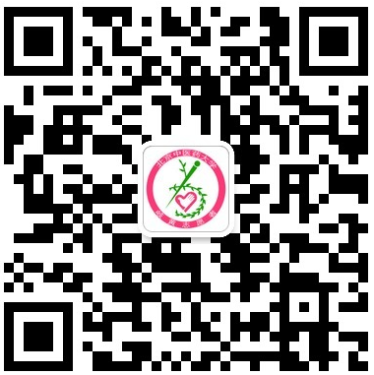
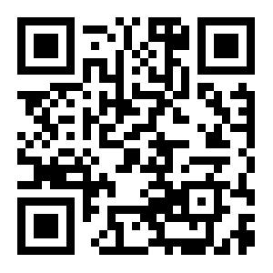

志愿者报名二维码 岐黄志愿者协会公众号

